1.1부터 10까지의 합 (배열이용)

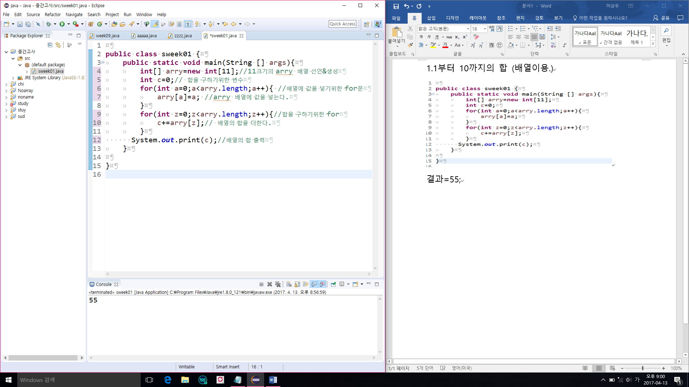

결과=55;

2.연산자를 우선순위에 따라 나열

연산자=*,+,-,||,/,&&,--,~,++

연산자의 우선 순위는 산술-관계-논리 순

답=*./+,-,&&,||,~,++,--

3.다음 연산식을 계산후 결과값

a=2.5,b=1.6,c=2;

a+b=4.1

(int)a+b=3.6

(int)(a+b)=4

4.다음 조건식의 경우 true,false 판별

a=3,b=2,c=5;

a>b= true; // a값은 b보다 크다.

a<b++ false // a값은 b보다 크고 b의++ 연산은 값사용후 다음줄부터 사용된다.

a==c =false //==연산은 a와 b 가 같다 란의미 를지닌다. 문제에서는 a와 c값 이다름으로 false

a/b<c= true // a/b의 값은 1< c는5 임으로 5는 1보다 큼으로 true 출력

5.

주어진 수식을 자바연산자를 이용해 작성하여라.

(x+2y)^2 =(x+2*y)* (x+2*y)

a^2-b^2 =a*a-b*b

3x^2-2y^2+4x+2 = (3*x*3*x)-(2*y*2*y)+(4*x+2)

6.다음조건을 조건식으로 작성

a가b보다 크거나 b가c보다 작으면0출력

a와b가 같고 b가 c와 같으면 1을 출력

if(a>=b || b<c){

System.out.print(“0”);

}

else if(a==b&&b==c){

Ssytem.out.print(“1”)

}

7.다음 제어문이 실행된후 각각의 변수값을 쓰시오.

a=3,b=2,c=5 ;

fi(a>b){

c++;

}

else if(a==b){

c--;

}

else{

a++;

b++;

}

빨간 부분만 해당 됨으로 빨간부분 만실행,

a=3; b=2;c=6

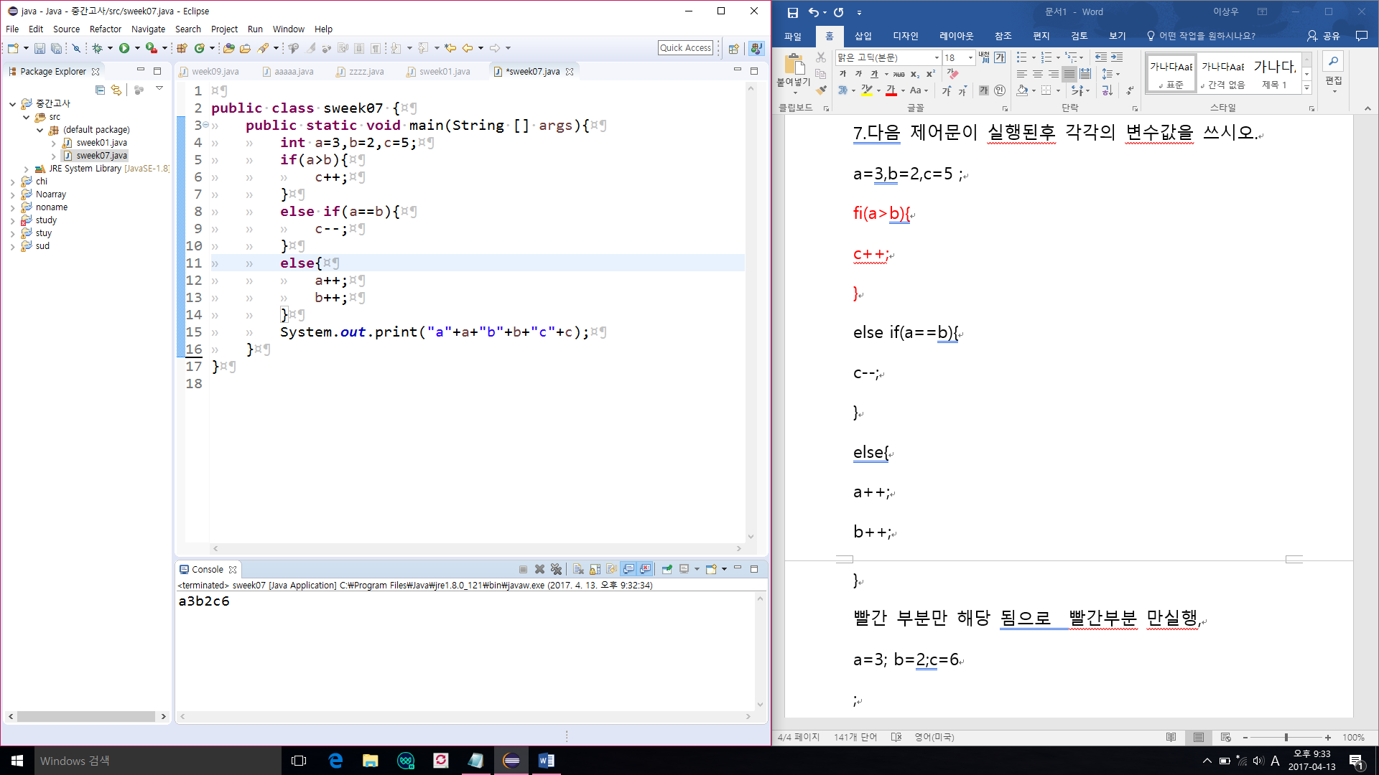

8번 다음 지시 사항을 문장으로 작성

(1)나이(arg)가 20이상이면 “성인입니다.” 출력 그렇지 않으면 “미성년자입니다. “ 출력

(2)속도(speed)가 0이상 30미만 이면 “느립니다.” 출력 30이상 80미만이면 “보통입니다.” 출력

속도가 80이상이면 빠릅니다. 출력 단0미만속도면 속도입력이 잘못됫습니다. 출력

1.

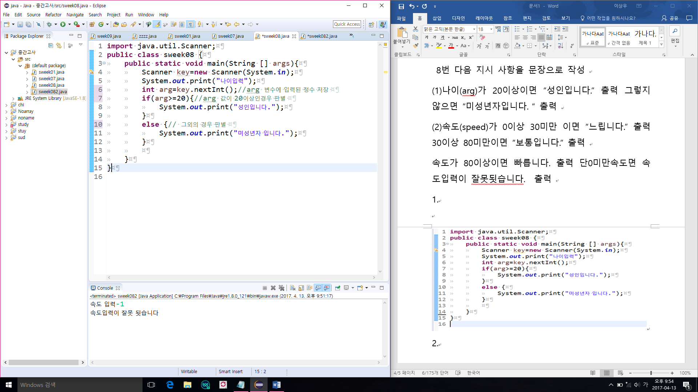

2.

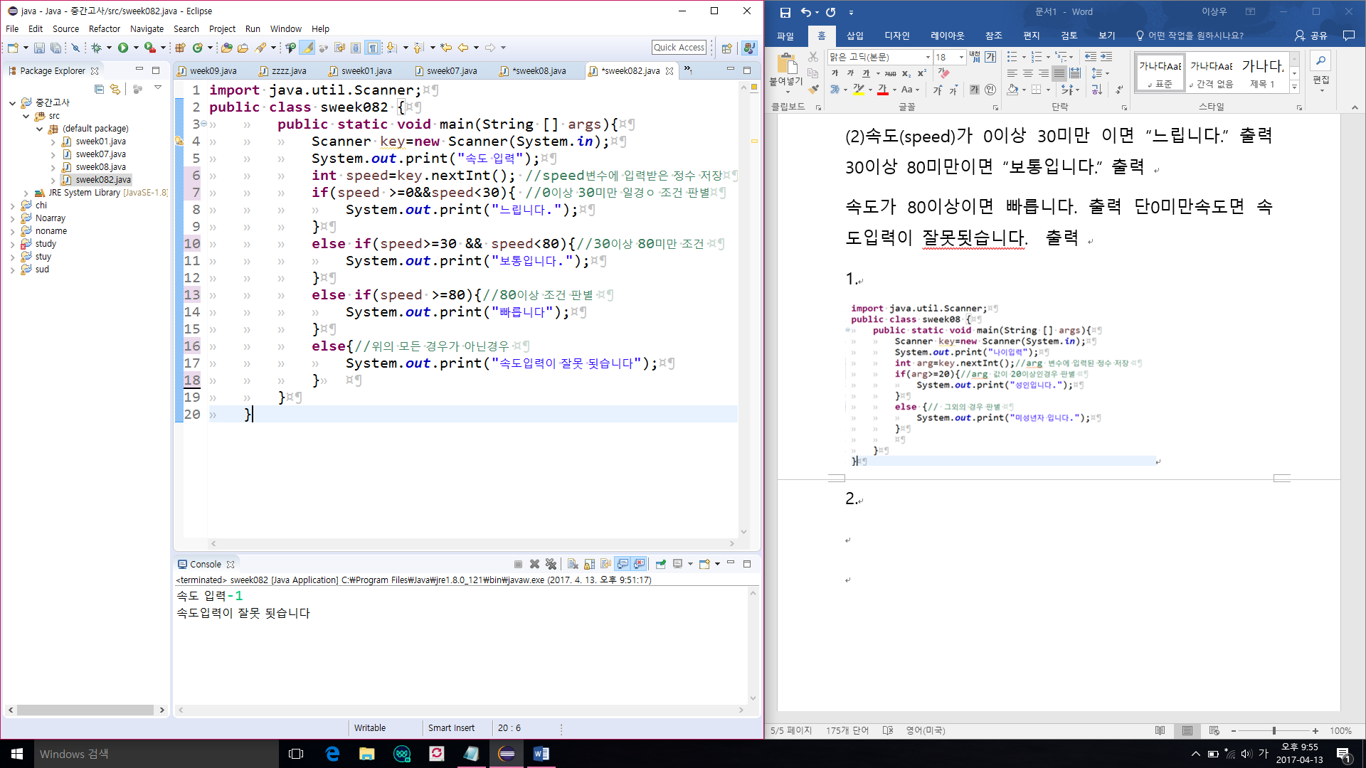

9.

다음 반복문의 결과를 쓰시오.

sum=0;

mult=0;

for(int i=0;i<10;i++){//0~9까지 반복

sum+=i;//값 누적 합 =0~9까지의 합 45;

mult*=i;// 답=0 mult 값이 0이기 때문에 0;

}

int i=0,j=9;

while(i<10){

while(j<10){  
sum=i+j; //답은 9

j++;

}

i++;

}

다음과 같은 출력을 나타내기 위한 반복문 작성

*****

***

*

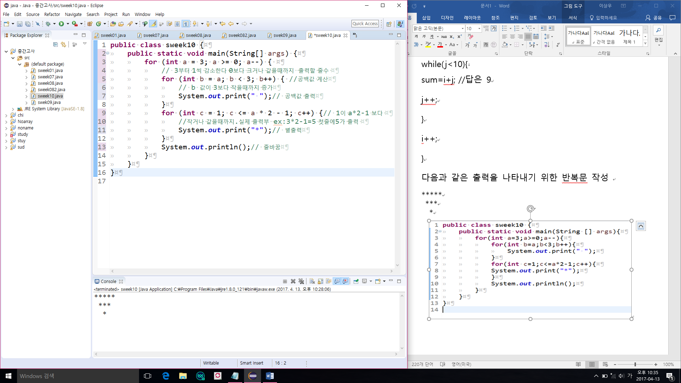

*****

*****

*****

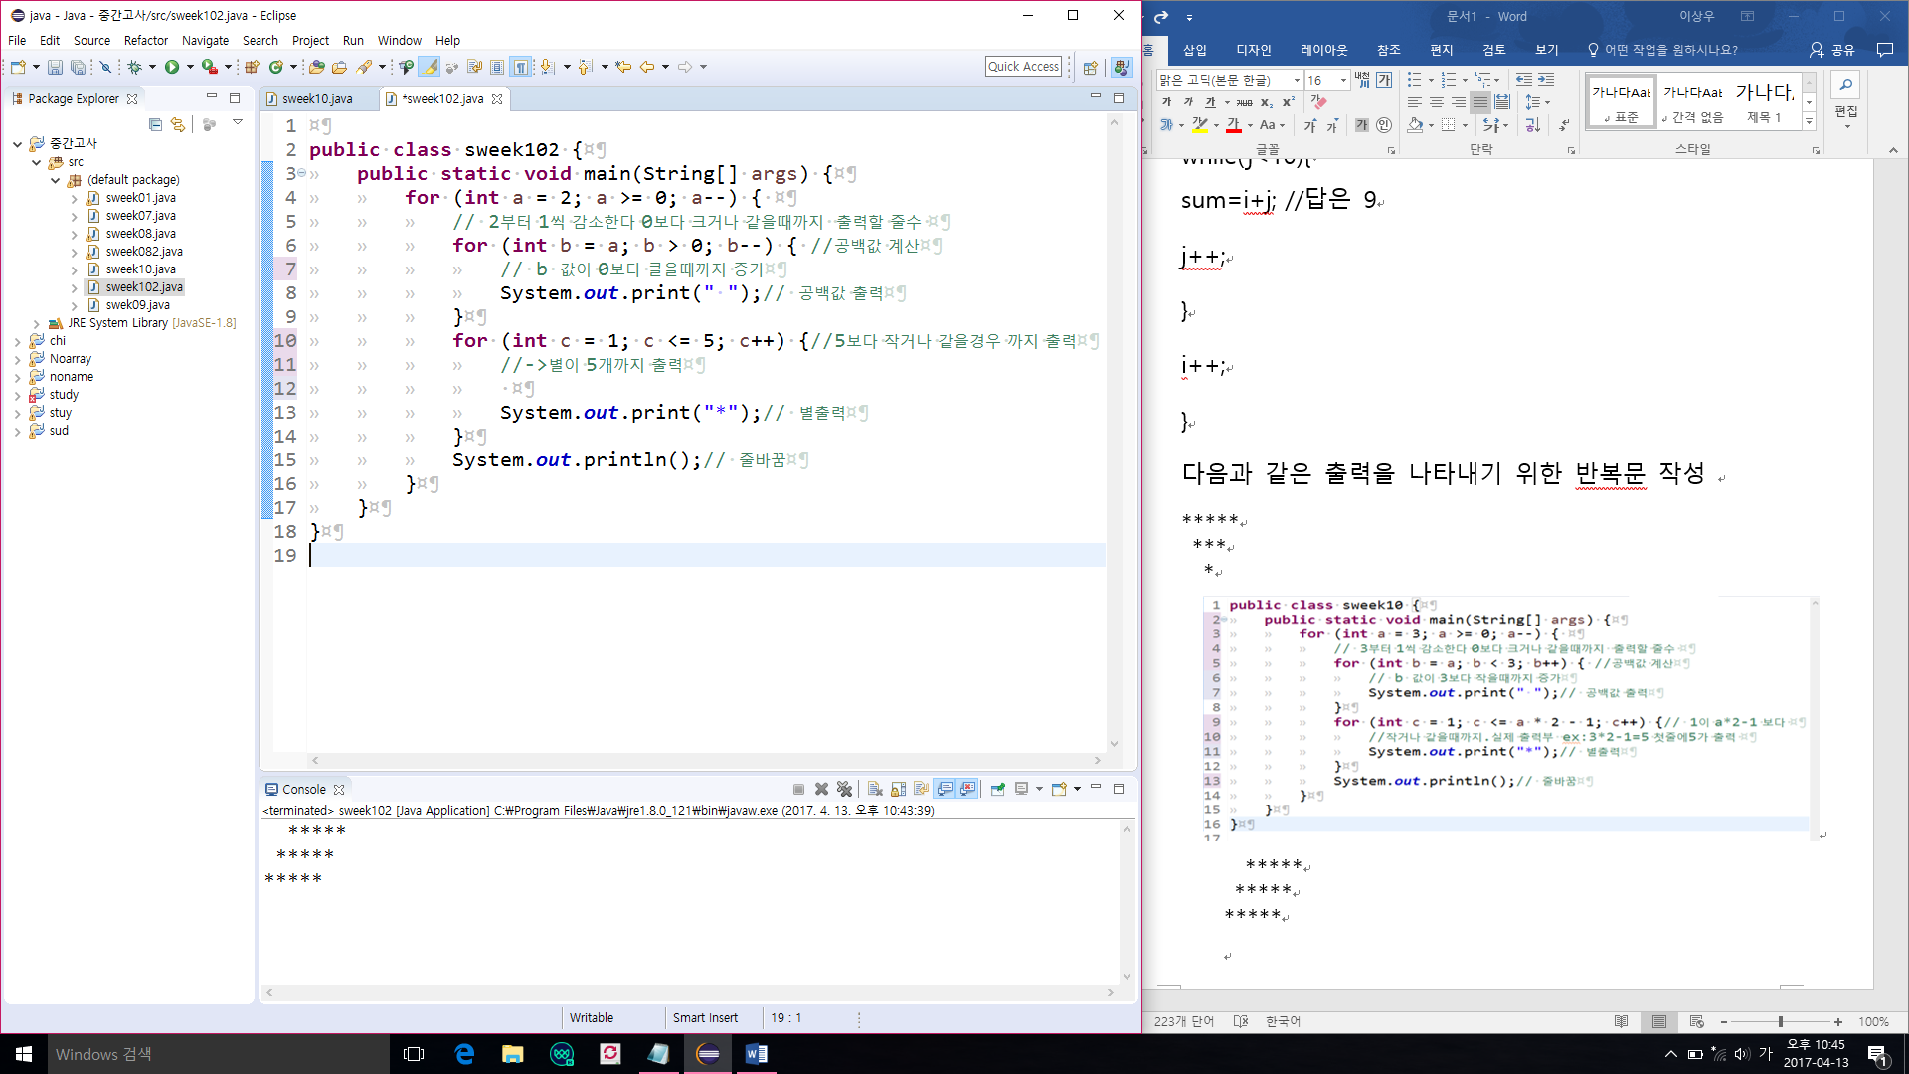

1.

자료형의 바이트수 (크기)

정수형

byte =1byte;-128~127

short = 2byte;약32000

int = 4byte;약21억

long = 8byte;

실수형

float = 32bt(4byte)

Double = 64bit(8byte)

불린값

Boolean =true or false (1byte)

문자

char 유니코드(1byte)

2.변수 생성규칙

1.첫글자는 유니코드 문자만 올수있다. 두번째부터 숫자가능

2.특수문자 사용이 불가능하다.

3.대소문자를 구별한다.

4.키워드(예약어) 사용이 불가능하다.

3.다음 코드에 대한 출력값

**public** **class** week03 {

Double x=11.3;

**public** **static** **void** main(String[] args){

**long** x=23;

{

**double** y=x;

x=3;

System.***out***.println("x="+x);// 3출력

System.***out***.println("y="+y);23 출력

}

System.***out***.println("x="+x); 3출력

}

}

// 전역 변수를 사용하기 위해서는 별도의 선언이 필요하다.

4. 다음코드에 대한 출력값

**public** **class** week04 {

**public** **static** **void** main(String[] args){

//A

**int** a=3;

**int** j=6;

**int** sum=0;

sum=(++a*j++)+a++;//++a 연산진행시 4 j++는 출력후 다음줄부터 연산이기에 6 =4*6=24이고 a++는 4값이 온다. 그럼으로 답은 28이 온다.

System.***out***.println(sum);//->28

//------------------------

//B

**int** b=11;

**int** i=4;

**int** sum1=0;

sum1=--b*(b++%++i);//--b는 먼저 연산이 진행 값은 10이되고 ()안의 b++는 10 ++i의 연산값은 5%10=0 이고

%는 나머지 값이다. 그럼으로 10*0=0이다.

System.***out***.println(sum1);//->0

}

}

5. for문을 while ,do~while로 바꾸어라.

**for**(**int** i=0;i<10;i++){

System.***out***.println(i);

//while

**int** i=0;

**while**(i<10){

System.***out***.println(i);

i++;

}

}

}

do~while

**int** i=0;

**do**{

System.***out***.println(i);

i++;

}**while**(i<10);

//주의할 점은 i++연산을 출력 이후에 진행을 해줘야 한다!

6. 결과를 참고하여 코드작성

문자열 입력:

hello

역순 출력

olleh

**import** java.util.Scanner;

**public** **class** week06 {

**public** **static** **void** main(String[] args){

Scanner key=**new** Scanner(System.***in***);

System.***out***.println("문자열 입력:");

String str=key.next();

**int** wh=str.length()-1;//인덱스 저장 인덱스 값은 크기-1이기에 크기-1값을 저장한다.

System.***out***.println("역순 출력");

**for**(**int** a=wh;a>=0;a--){ //역순 출력이에 a값에 인덱스 값을 입력 0보다 크거나 같을때까지 --연산을 진행

System.***out***.print(str.charAt(a));//출력진행

}

}

}

7. 1부터 차례대로 더한뒤 사용자가 입력한 값을 초과시 종료 되는 프로그램 작성 break, 문한 루프 문사용작성

정수 입력31

1:1

2:3

3:6

4:10

5:15

6:21

7:28

**import** java.util.Scanner;

**public** **class** week07 {

**public** **static** **void** main(String[] args) {

Scanner key = **new** Scanner(System.***in***);

System.***out***.print("정수 입력");

**int** s=key.nextInt();

**int** sum=0,n=1;

**while**(**true**){//while문의 시작 true는 무한루프를 의미.

sum+=n;//누적연산 진행 ex 1값이 저장 ->출력 ->n값 증가 저장된 1 n의 값 2=3 ->6식으로 조건 충

정지조건 이될때까지 진행

**if**(s<sum)//루프의 정지조건

**break**;

System.***out***.println(n+":"+sum); //출력부분

n++; //n값을 1씩 증가 시킨다.

}

}

}

8. 이중 반복문(중첩for문) 과 if문 continue; 을 이용해서 소수를 출력하는 프로그램 작성.

정수 입력30

소수2,3,5,7,11,13,17,19,23,29,

**import** java.util.Scanner;

**public** **class** week08 {

**public** **static** **void** main(String[] args) {

Scanner key = **new** Scanner(System.***in***);

System.***out***.print("정수 입력");

**int** s = key.nextInt();

**int** a;

System.***out***.print("소수");

**for**(a=2;a<s;a++){

**int** z=0;

**for**(**int** b=2;b<a;b++){

**if**(a%b==0){

z++;

}

**continue**;

}

**if**(z ==0){

System.***out***.print(a+",");

}

}

}

}

9.다음과 같은 코드 작성

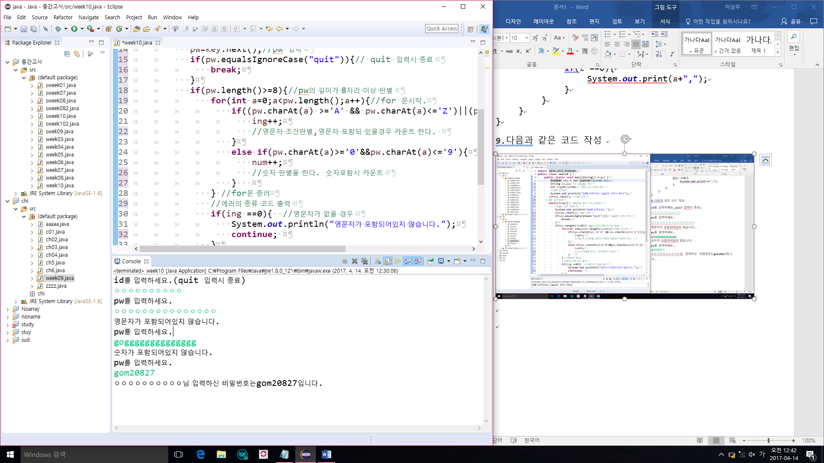

답:  
**import** java.util.Scanner;

**public** **class** week10 {

**public** **static** **void** main(String[] args) {

Scanner key = **new** Scanner(System.***in***);

String id,pw; // id,pw 변수

**int** ing=0,num=0;// 영문,숫자 카운트 변수

//id 입력부

System.***out***.println("id를 입력하세요.(quit 입력시 종료)");

id=key.next(); //id 입력

//id 입력 종료

**while**(**true**){// while 문의 시작,무한루프

//pw 입력.판별시작.

System.***out***.println("pw를 입력하세요.");

pw=key.next();//pw 입력

**if**(pw.equalsIgnoreCase("quit")){// quit 입력시 종료

**break**;

}

**if**(pw.length()>=8){//pw의 길이가 8자리 이상 판별

**for**(**int** a=0;a<pw.length();a++){//for 문시작.

**if**((pw.charAt(a) >='A' && pw.charAt(a)<='Z')||(pw.charAt(a)>='a' && pw.charAt(a)<='z')){

ing++;

//영문자 조건판별,영문자 포함되 있을경우 카운트 한다.

}

**else** **if**(pw.charAt(a)>='0'&&pw.charAt(a)<='9'){

num++;

//숫자 판별을 한다. 숫자포함시 카운트

}

} //for문 종려

//에러의 종류 코드 출력

**if**(ing ==0){ //영문자가 없을 경우

System.***out***.println("영문자가 포함되어있지 않습니다.");

**continue**;

}

**else** **if** (num == 0){ //숫자가 없을경우

System.***out***.println("숫자가 포함되어있지 않습니다.");

**continue**;

}

**else** // 위 두조건에 포함이 안될경우 반복을 종료 한다.

**break**;

}// pw길이 판별 참 부분 종료

System.***out***.println("미밀번호가 8자리 미만 입니다. 다시입력하세요.");

}//while 종료

System.***out***.print( id + "님 입력하신 비밀번호는" + pw + "입니다.");

}//main 메소드 종료

}//class 종료